Rechnerstandort BB Waldweg
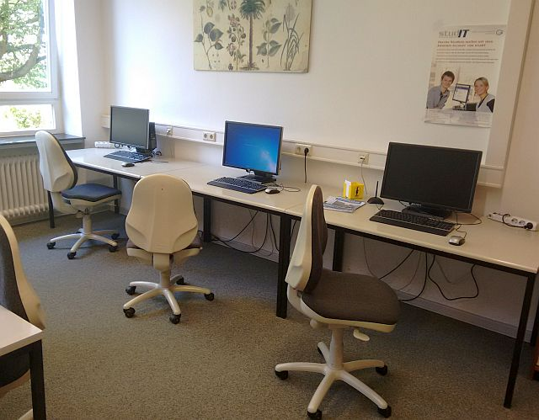
Anzahl studIT-PCs | >5
Softwareangebot | Software auf studIT-Rechnern
Straße | Waldweg 26
Raum | -1.501
Link zum Lageplan
Fehler melden | Kontakt zu studIT

